Các thì trong tiếng Anh cơ bản
1. Thì hiện tại đơn
Thì hiện tại đơn (Present Simple) là thì diễn tả hành động chung chung, tổng quát lặp đi lặp lại nhiều lần một sự thật hiển nhiên hoặc một hành động diễn ra trong thời gian hiện tại.

a. Công thức
Động từ thường:
Dạng câu | Công thức - ví dụ
Khẳng định (+) | S + V (s/es)+ O  He/she/it/N số ít/ N ko đếm được + Vs/es  I/you/we/they/ N số nhiều + V nguyên thể  Ví dụ: She watches TV.  I go to school
Phủ định (-) | S+ do/does + not + V (Infinitive) + O  I/you/we/they/ N số nhiều + V nguyên thể + do not  He/she/it/N số ít/ N ko đếm được + does not + V nguyên  Ví dụ: I don’t know her.
Nghi vấn (?) | Do/does + S + V (Infinitive)+ O?  Ví dụ: Do you love me?

Đối với động từ Tobe:
Dạng câu | Công thức - ví dụ
Khẳng định (+) | S + is/am/are + N/Adj  He/she/it/ N số ít/ N ko đếm được + is  You/we/they/ N số nhiều + are  I + am  Ví dụ: I am a girl.
Phủ định (-) | S + am/are/is + NOT + N/Adj  Ví dụ: I am not a student, i am a teacher.
Nghi vấn (?) | Am/are/is + S + N/Adj  Ví dụ: Are they happy?

*Lưu ý:
- Những từ có tận cùng là "o", "ch", "sh", "x", "s" (Ông Sáu CHê Xe SH)
thì khi dùng với ngôi thứ ba số ít hãy thêm đuôi "es" (Ví dụ: do – does; watch – watches; fix – fixes, go – goes; miss – misses, wash - washes,...).
- Những từ có tận cùng là "y" thì khi dùng với ngôi thứ 3 số ít, bỏ "y" và thêm đuôi "ies" (Ví dụ: copy – copies; study – studies,...) trừ một số từ ngoại lệ như "buy", "play",...
Nguyên âm: u,e,o,a,i
- Những từ còn lại, thêm đuôi "s" (Ví dụ: see – sees; play – plays,…)
b. Cách dùng
Thì hiện tại đơn được dùng:
- Diễn tả một chân lý, sự thật hiển nhiên
Eg: The Earth orbits around the Sun.
- Diễn tả một thói quen, sở thích hoặc sự việc lặp đi lặp lại hàng ngày
Eg: Many young people prefer online shopping because it saves time and offers more choices.
- Thể hiện khả năng của một ai đó
Eg: She studies very well
c. Dấu hiệu nhận biết
Trong câu hiện tại đơn có xuất hiện những trạng từ chỉ tần suất như: Always (luôn luôn), usually (thường xuyên), often (thường xuyên), sometimes (thi thoảng), seldom (hiếm khi), rarely (hiếm khi), hardly (khó), never (không bao giờ),... Hoặc từ every (every day, every week, every month,...)
d. Bài tập
Điền dạng đúng của động từ trong ngoặc
- She always __makes____delicious meals. (make)
- Tome__does not eat____eggs. (not eat)
- They__do____ the homework on Sunday (do)
- He ___buys___ a new T-shirt today (buy)
- My mom__goes____shopping every week. (go)
- ___Do___Duong and Hoa ___go___ to work by bus every day? (go)
- __Do___ your parents __agree____with your decision? (agree)
- My sister __washes____ her hair every day (wash)
- Police ___catch___ robbers (catch)

2. Thì hiện tại tiếp diễn
Thì hiện tại tiếp diễn (Present Continuous) là thì dùng để diễn tả một hành động xảy ra ở thời điểm hiện tại, đang diễn ra và kéo dài dài một thời gian ở hiện tại.
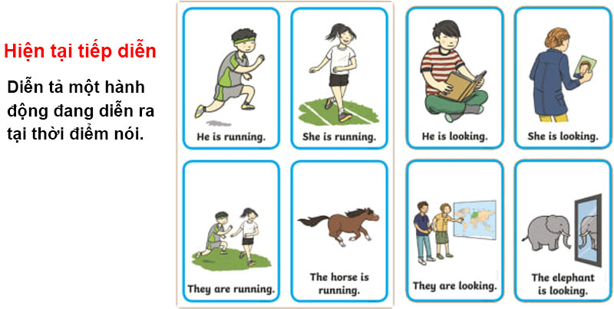
a. Công thức: Be + Ving
Dạng câu | Công thức - ví dụ
Khẳng định (+) | S +am/is/are + V-ing  Ví dụ: I am writing an essay.
Phủ định (-) | S + am/is/are not + V-ing  Ví dụ: She is not studying now.
Nghi vấn (?) | Am/is/are + S + V-ing  Ví dụ: Are they sleeping?
Thì hiện tại tiếp diễn không chia động từ tobe.
He is (be) at home at the moment
b. Cách dùng
- Diễn tả một hành động đang diễn ra tại thời điểm nói (Ví dụ: He is going home.).
- Diễn tả hành động đang diễn ra, có thể không phải ở thời điểm nói (Ví dụ: I am reading the book "The thorn bird".).
- Diễn tả hành động được lên lịch, sắp xảy ra trong tương lai gần (Ví dụ: He is going to school tomorrow.).
- Diễn tả sự việc lặp đi lặp lại gây khó chịu. Câu này mang tính than phiền, phàn nàn, có động từ chỉ tần suất kèm theo (Ví dụ: He is always coming late.).
- Mô tả cái gì đó đổi mới, phát triển hơn
Eg: The economy is developing quickly in the context of industrialization and urbanization/modernization
*Lưu ý: Các bạn không dùng thì hiện tại tiếp diễn với các từ thể hiện nhận thức, cảm xúc như: Be, see, hear, feel, realize, seem, remember, forget, understand, know, like, want, glance, smell, love, hate,...
c. Dấu hiệu nhận biết
- Đi cùng với các trạng từ chỉ thời gian như: Now, at the moment, it’s + giờ cụ thể + now.
- Có các động từ: Look!, watch!, listening!, keep silent!,...
3. Thì hiện tại hoàn thành
Thì hiện tại hoàn thành (Present Perfect) là thì dùng để diễn đạt hành động xảy ra ở một thời điểm không xác định trong quá khứ.
a. Công thức
Dạng câu | Công thức - ví dụ
Khẳng định (+) | S + have/has + V3  I/you/we/they/ N số nhiều + have  He/she/it/ N số ít + has  Ví dụ: I have cooked for 2 hours.
Phủ định (-) | S + have/has not + V3  Ví dụ: She has not met her mother since April.
Nghi vấn (?) | Have/has + S + V3  Ví dụ: Have you arrived in American yet?
b. Cách dùng
- Diễn tả hành động diễn ra trong quá khứ và vẫn còn tiếp diễn đến hiện tại (Ví dụ: I have lived in Ha Noi for 5 years.).
- Diễn tả hành động đã hoàn thành tính đến thời điểm hiện tại nhưng không rõ thời gian kết thúc (Ví dụ: She has written three books and now she is working on the fourth one.).
- Diễn tả sự kiện quan trọng trong đời (Ví dụ: This is the happiest party that I’ve been to.).
- Dùng để chỉ kết quả. (Ví dụ: I have finished my homework.).
- Diễn tả kinh nghiệm, trải nghiệm tính đến thời điểm hiện tại (Ví dụ: Have you ever been to American?).
* Rất “ăn điểm” khi nói về sự phát triển, biến đổi
In recent years, public awareness of mental health issues has increased significantly.
c. Dấu hiệu nhận biết
Những từ xuất hiện trong thì này như: Just - Recently - Lately, Already, Before, Ever, Never, For, Since, Yet, So far - Until now - Up to now - Up to the present.
4. Thì hiện tại hoàn thành tiếp diễn: Have/has been Ving
Thì hiện tại hoàn thành tiếp diễn (Present Perfect Continuous) là thì dùng để chỉ hành động vẫn tiếp diễn ở hiện tại, có khả năng xảy ra trong tương lai.
a. Công thức
Dạng câu | Công thức - ví dụ
Khẳng định (+) | S + have/has been + V-ing + O  Ví dụ: I have been going to school
Phủ định (-) | S + hasn’t/ haven’t + been + V-ing + O  Ví dụ: They haven’t been working together.
Nghi vấn (?) | Has/have + S + been + V-ing + O  Ví dụ: Have you been traveling to HCM City?
b. Cách dùng
- Được dùng diễn tả một hành động đã bắt đầu trong quá khứ và diễn ra cho đến hiện tại. Hành động có tính liên tục (Ví dụ: I have been walking on this street for more than 1 hours.).
- Thì hiện tại hoàn thành tiếp diễn nhấn mạnh vào quá trình còn thì hiện tại hoàn thành thì nhấn mạnh vào kết quả, các bạn lưu ý nhé.
Eg: People have been spending more time on social media, which has affected their face-to-face communication.
Thì hiện tại hoàn thành tiếp diễn cũng tương tự các thì tiếp diễn, sẽ không dùng được với các động từ chỉ trạng thái, cảm xúc, động từ không mang tính kéo dài, khi chỉ số lượng, số lần.
c. Dấu hiệu nhận biết
Đó là: all (day, week…), since, for,... Lưu ý cách dùng ở trên cho thì hiện tại hoàn thành. Một số từ khác: Recently, lately, in the past, in recent years, up until now, and so far,... Hoặc "how long (bao lâu)":
- Since + mốc thời gian. Ex: since 2000
- For + khoảng thời gian Ex: for 3 years
d. Bài tập
- Where is she? I (wait)__have been waiting____ for her since 5 o’clock!
- He (go) __has been going____out since 5 a.m.
- How long …have..you (study) _been studying_____ English? For 5 years
- Why are your hands so dirty? - I (repair)__have been repairing____ my bike

Writing: ưu tiên hiện tại đơn + hiện tại hoàn thành
Tránh dùng hiện tại tiếp diễn cho ý kiến cá nhân
Hiện tại hoàn thành tiếp diễn → dùng ít nhưng đúng chỗ sẽ rất “academic”

